Specificari
- Multimi si limbaje
Se cere sa se defineasca (folosind mulțimi) următoarele limbaje:
- limbajul numerelor naturale în reprezentare binară
- limbajul numerelor întregi în reprezentare binară
- limbajul numerelor reale pozitive în reprezentare binară
- limbajul numerelor naturale în reprezentare zecimală
- limbajul numerelor întregi în reprezentare zecimală
- limbajul numerelor reale pozitive în reprezentare zecimală

Ex: (folosind concatenare, operatia * - inchiderea reflexiv tranzitiva)
A: L_{A} = {1w | w ∈ {0, 1}*} ∪ {0} = {0,1,10,11,101,1011,…}
B: L_{B} = {1w | w ∈ {0, 1}*} ∪ {0} ∪ {-1w | w ∈ {0, 1}*}
C: L_{C} = {0.w | w ∈ {0, 1}⁺} ∪ {1w | w ∈ {0, 1}*} ∪ {0}∪{1w.x | w ∈ {0, 1}*,x∈ {0, 1}⁺}
D: L_{D} = {wx | w ∈ {1, ...,9}, x∈ {0, ...,9}*} ∪ {0}
E: L_{E} = {abc | a∈ {+, -, ε}, b∈ {1, ...,9}, c∈ {0, ...,9}*}∪ {0}
F: L_{F} = {wx | w ∈ {1, ...,9}, x∈ {0, ...,9}*} ∪ {0} ∪ {vw.u| v ∈ {1, ...,9}, w∈ {0, ...,9}*,u∈ {0, ...,9}⁺}∪ {0.u| u∈ {0, ...,9}⁺}

- Diagrame de sintaxa

Dati câte 2 exemple valide care respectă urmatoarele specificații de sintaxă.

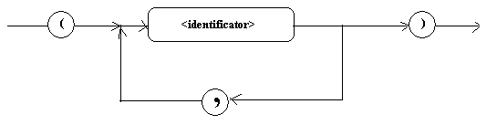
(a,b,c), (a)
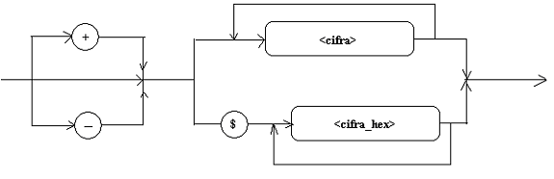
-111, $ADF, +4

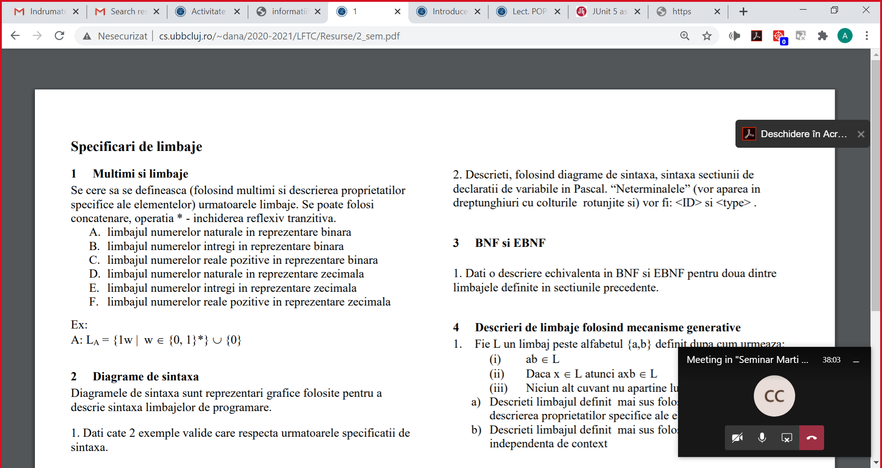
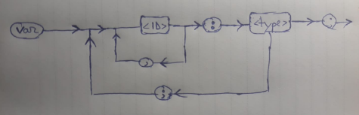

<sect_var> ::= VAR <list_decl>
<list_decl>::=<decl> | <decl><list_decl>
<decl>::=<list_ID>:<TIP>
<list_ID>::=ID | ID, <list_ID>
<TIP>::= integer;
L_{D}: NATURAL = NON_ZERO_DIGIT {DIGIT} | DIGIT
NON_ZERO_DIGIT = "1"|"2"|"3"|"4"|"5"|"6"|"7"|"8"|"9"
DIGIT = "0"|NON_ZERO_DIGIT

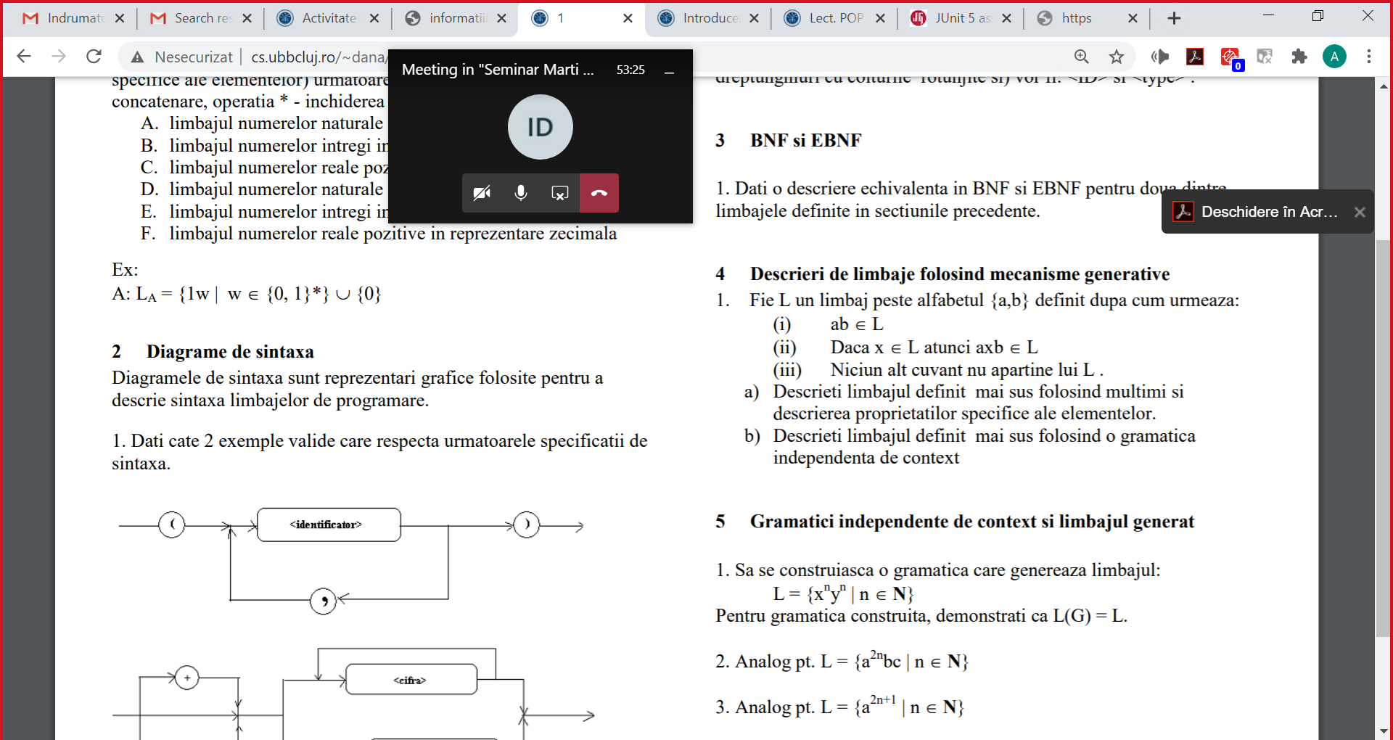
L={a^{n}b^{n}|n∈N*}

G = (N, Σ, P, S)
N = {A}
Σ = {a,b}
S:A
P: A→ab|aAb

G: S→xSy (1)
S→ε (2)

? L(G)=L (vrem)
? L ⊆ L(G) (mai întâi)
? L(G) ⊆ L (apoi)

Dem. că L⊆ L(G):
L={x^{n}y^{n}|n∈N}
(2)
n=0, x⁰y⁰=ε S⇒ε, deci x⁰y⁰∈ L(G) (1.1)
(1)
(1)
(1)
(1)
(2)
fie n>0, oarecare. x^{n}y^{n} S⇒ xSy⇒xxSyy⇒…⇒x^{n}Sy^{n}⇒ x^{n}y^{n}, deci x^{n}y^{n}∈ L(G), ∀n∈N*(1.2)
n ori

Din (1.1) & (1.2) => L⊆ L(G) (1)

Dem. că L(G) ⊆ L:
Presupunem că după exact k derivări obținem doar x^{k}Sy^{k} (nu e o secvență din limbaj), sau x^{k-1}y^{k-1}(∈ L), ∀k∈N*

Pt. k=1
(1)
S ⇒ xSy= x¹Sy¹
(2)
ε = x⁰y⁰= x¹⁻¹y¹⁻¹∈ L

PP. că pt. k-1 e adev.
k-1derivări
(1)
S ⇒ x^{k-1}Sy^{k-1}⇒ x^{k}Sy^{k}
(2)
x^{k-2}y^{k-2} x^{k-1}y^{k-1}∈ L
Deci, presupunerea este adev., deci L(G) ⊆ L (2)

Din (1) &(2)=> L(G)=L

